
Документация, содержащая описание процессов, обеспечивающих поддержание жизненного цикла программного обеспечения, в том числе устранение неисправностей и совершенствование, а также информацию о персонале, необходимом для обеспечения такой поддержки

Москва, 2023 г.

1 Наименование системы 3
2 Общая информация 3
3 Назначение системы 4
4 Рекомендуемые технические характеристики ПК 4
5 Поддержание жизненного цикла 4
6 Описание технической инфраструктуры 5
7 Устранение неисправностей 6
8 Техническая поддержка 6
9 Информация о персонале 7
10 Процесс разработки 7
11 Типы изменений ПО 7

1 Наименование системы

Система брокерского обслуживания "TRANSAQ V”

2 Общая информация

Система брокерского обслуживания "TRANSAQ V” предназначена для совершения торговых операций на российском рынке ценных бумаг (фондовая секция Московской биржи (МОЕХ)).
В основе программы заложен эффективный механизм взаимодействия по проприетарному протоколу между модулями, установленными у брокера, терминалами TRANSAQ V, и торговой платформой Московской биржи. В центре брокерской системы находится Сервер TRANSAQ V, соединяющийся посредством Шлюза TRANSAQ V к Фондовому рынку Московской через шлюзы доступа биржи. В общих чертах модель представлена на схеме:

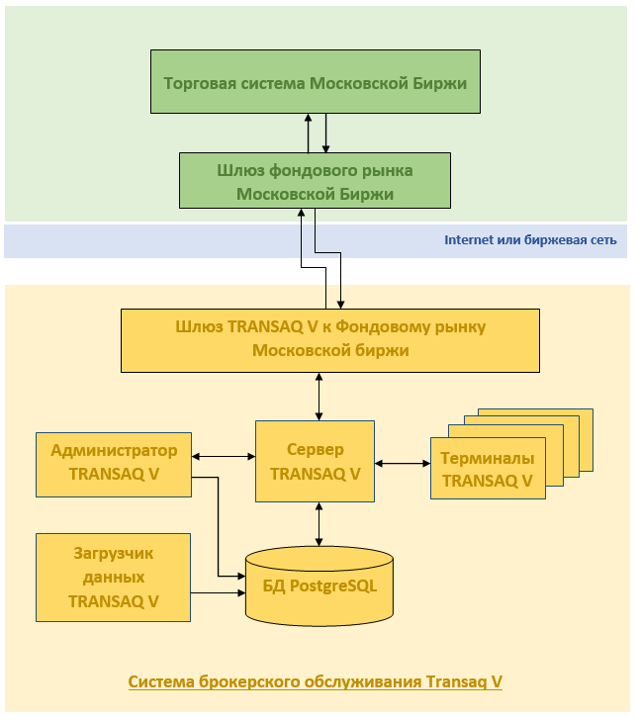

3 Назначение системы

Программа обеспечивает выполнение следующих функций:

1. Онлайн получение информации о ценах на рынке.
2. Возможность выставления лимитированных и рыночных заявок как в ручном режиме, так и в автоматическом, через средства технического анализа.
3. Возможность одновременной подачи большого количества заявок через блокнот поручений.
4. Импорт клиентских транзакций из автоматизированных систем торговли
5. Возможность формирования условных и стоп-заявок.
6. Встроенная система графического представления текущей и исторической информации включающая набор популярных индикаторов технического анализа
7. Возможность обучения на игровой версии программы с использованием генерации биржевой активности.
8. Функция экспорта данных в системы тех анализа (Metastock, OMEGA и др.) режиме реального времени.
9. Автоматический экспорт в EXEL.
10. Возможность подключения к программе собственными торговыми интерфейсами.
11. Двухфакторная авторизация, шифрование трафика по ГОСТ.
12. Система обмена сообщениями между участниками торгов

4 Рекомендуемые технические характеристики ПК

Операционная Система: MS Windows 7/8/10
RAM: 2 Gb
Свободное место на жестком диске: 1 Gb
Канал связи с сервером TRANSAQ V: Не менее 28.8 Kбит/с

5 Поддержание жизненного цикла

Требования проектов, которые реализуются Компанией и её партнёрами, а также зарегистрированные инциденты в процессе сопровождения клиентов, определяют развитие программных продуктов Компании.

Жизненный цикл развития программных продуктов на текущем этапе имеет среднюю продолжительность 1 месяц и завершается публикаций нового релиза программного продукта. Работы в рамках цикла выполняются в следующей последовательности:
1. Согласование новых требований к программному продукту.
На данном этапе определяются задачи, реализуемые в рамках программного продукта. На основании пожеланий, требований, инцидентов и стратегических планов развития. Для его реализации определяется перечень проектов, устанавливаются приоритеты задач, производится предварительная оценка ресурсов и стоимости работ.
2. Создание и согласование концепции решения.
По каждой задаче в рамках продукта, создается и согласовывается концепция,
которая описывает предлагаемое решение на уровне общей идеи и использования системных механизмов. В случае наличия внешнего заказчика у задачи, концепция проходит дополнительное согласование c ним.
3. Ресурсное планирование решения.
По результатам, написанных концепций решения, производится ресурсная оценка
предполагаемых работ, и определяются требования к ресурсам.
4. Создание постановки решения
На основании написанных ранее концепций, создается и согласовывается постановка
решения, описывающие изменения в существующей функциональности программных продуктов, которые необходимо произвести для реализации некоторой доработки.
5. Разработка решения.
Разработка описанного в постановке решения осуществляется в рамках единого проекта, единых стендов разработки и тестирования. Разработка осуществляется в соответствии планом проекта, выстроенным на основании требований к срокам реализации функционала, определённого основными заказчиками изменений в программном продукте. Каждое изменение кода в репозитории сопровождается сборкой соответствующего продукта.
6. Верификация решения и функциональное тестирование.
Верификация решения и функциональное тестирование нового функционала, проводится устойчивыми командами конкретного продукта. Результатом данного этапа является подтверждение всеми участниками проверки, что новые возможности программного продукта соответствуют выставленным требованиям и ожиданиям.
7. Публикация релиза
Публикация релиза для существующих клиентов осуществляется централизованно на
сервере Компании

6 Описание технической инфраструктуры

Вся разработка программных продуктов выполняется в едином информационном пространстве, выстроенном на общей корпоративной инфраструктуре. Она имеет следующую архитектуру:

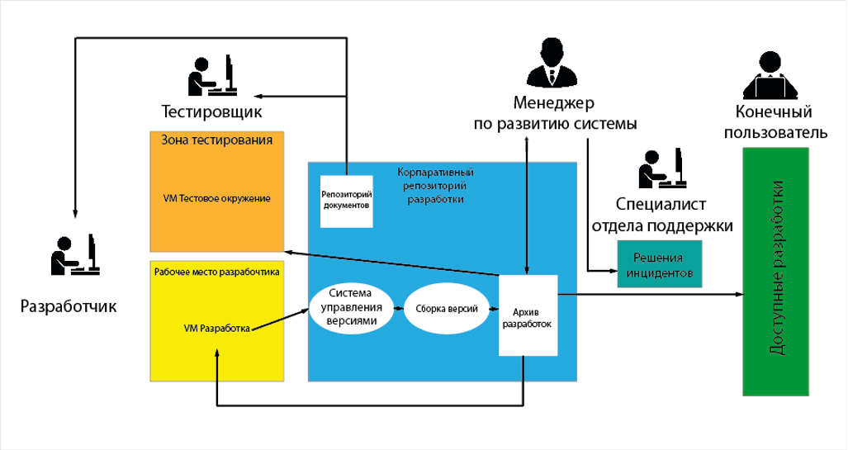Используемая ОС
- Microsoft Windows

Используемая СУБД
- Postgree SQL

Средства разработки
- Microsoft Visual Studio Professional 2015 (С++)
- Microsoft Visual Studio Professional 2019 (С++)

7 Устранение неисправностей

Регистрация несоответствия сотрудником Технической поддержки производится только после получения от клиента всей необходимой информации, формализуемой ситуацию и указывающей на возможное наличие несоответствия в коде ПО Компании.
С целью формализации ситуации сотрудником Технической поддержки может быть запрошена следующая информация:
- закономерности проявления ситуации
- файлы с отладочной информацией
- настройки программного обеспечения
- снимки экрана с объектами, относящимися к ситуации
- образцы отчетов
- результаты исполнения отчетов
- данные о программно-аппаратном окружении и соответствии его настроек техническим требованиям.
В случае если, по мнению клиента, запрашиваемая информация является конфиденциальной, он может произвести ее "постобработку" с целью обезличивания.

8 Техническая поддержка

Обеспечение сопровождения в части регистрации несоответствий через кабинет клиента, а также доступ к online-привязке осуществляется круглосуточно. Сопровождение в части оказания консультаций и регистрации требований осуществляется в будние дни с 08:00 до 21:00. По каналам связи:

Тел: +7495304116
e-mail: support@transaq.ru

Все несоответствия разделяются на 4 приоритета:
• 1 приоритет – Поставка исправлений через Пакет исправлений
• 2 приоритет – Поставка исправлений через Пакет исправлений
• 3 приоритет – Поставка исправлений через Выпуск
• 4 приоритет – Поставка исправлений через новый релиз программного продукта.

9 Информация о персонале

Вид работ | Должность | Количество человек
Гарантийное обслуживание программного обеспечения | Ведущий программист | 5 человек.
Техническая поддержка программного обеспечения | Руководитель проекта;  Ведущий инженер-тестировщик; Ведущий программист | 8 человек
Модернизация программного обеспечения | Ведущий программист | 5 человек.

9.1 Фактический адрес размещения разработчиков

127006, Москва, Настасьинский пер. 7, стр.2

9.2 Фактический адрес размещения службы поддержки

127006, Москва, Настасьинский пер. 7, стр.2

9.3 Информация о фактическом адресе размещения инфраструктуры разработки

127006, Москва, Настасьинский пер. 7, стр.2

10 Процесс разработки

Внедрение функциональности в программное обеспечение происходит итеративно в рамках полного цикла. Каждый прикладной продукт разрабатывается в отдельном репозитории, который реализован на инфраструктуре разработки. Это обеспечивает сохранность и доступность всех решений, выполняемых Компанией. Каждая интеграция представляет из себя следующее:
- Разработчики получают техническое задание от Менеджерами проекта и берут его в работу;
- Далее реализованный функционал подвергается тестированию в специально подготовленной для этого среде;
- В случае обнаружения дефектов разработчик вносит необходимые правки и после внесения доработок функционал вновь подвергается тестированию до полного избавления от дефектов;
- После проведения тестовых испытаний продукт выпускается.
- Выпущенный продукт попадает в единое хранилище, в рамках которого хранятся все версии программных продуктов, когда-либо выпущенные для использования.

11 Типы изменений ПО

Предполагаются следующие события по изменению решения:

Релиз Программного продукта
Релизы Программного продукта выпускаются по мере необходимости и, обычно, завершают последовательность из нескольких произведенных с даты публикации последнего Релиза Выпусков Программного продукта. Релиз содержит все накопленные к моменту его выпуска изменения Программного продукта, что приводит к уменьшению объема последующих после его публикации Пакетов исправлений и Выпусков.

Выпуск Релиза Программного продукта
Каждый Выпуск содержит в себе как те изменения, которые были внесены при его подготовке и являлись его целью, так и все другие изменения, накопленные в предыдущих Выпусках и Пакетах исправлений. Объем Выпусков с течением времени объективно растет и сбрасывается в ноль при выпуске очередного Релиза. Примерная периодичность

Пакет исправлений Программного продукта
Это разновидность Выпуска Программного продукта, призванного реализовать и поставить клиенту ограниченный набор изменений (чаще, связанных с устранением выявленных в работе Программного продукта несоответствий 1-го и 2-го приоритетов).

Изменения в Решении Проекта
Ввод новой функциональности – По мере готовности. Включает в себя изменения в решении выполненные в рамках разработок.

Изменение конфигурации
Данное изменение включает в себя изменение системных настроек предусмотренных процессом эксплуатации решения.
Исправление критических ошибок – Немедленно по готовности исправления.
Исправление не критичных ошибок – По готовности исправления или в рамках установки ближайшего релиза.

Дорожная карта развития (ввод новой функциональности)

Добавление модуля «Шлюз срочного рынка Московской биржи» | октябрь 2023
Добавление модуля «Шлюз валютного рынка Московской биржи» | декабрь 2023

